BACCALAUREAT PROFESSIONNEL I.C.C.E.R

Scénario 3

EPREUVE E31a

Réalisation d’une installation

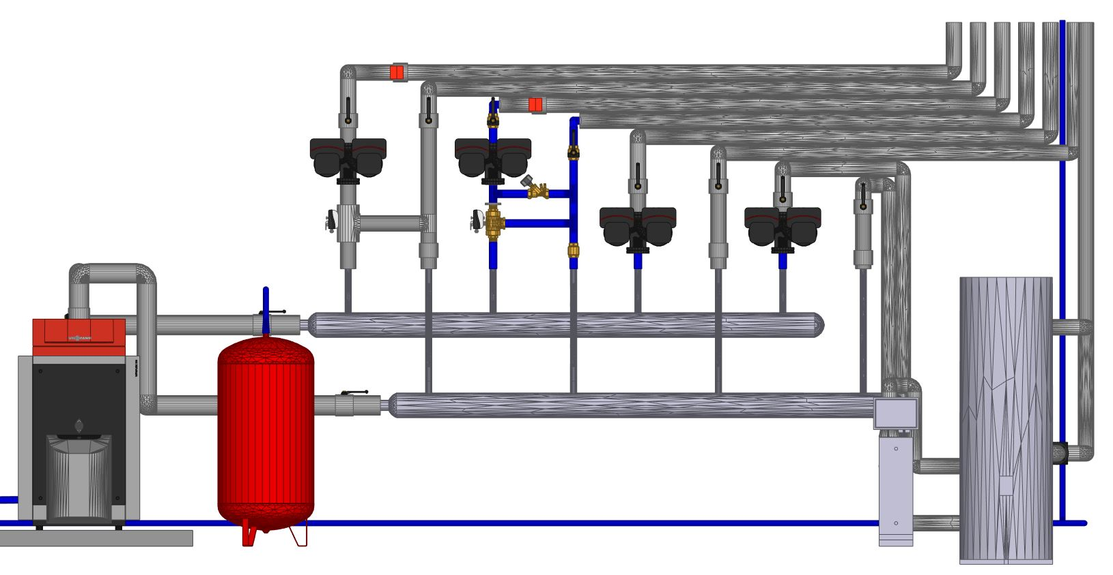

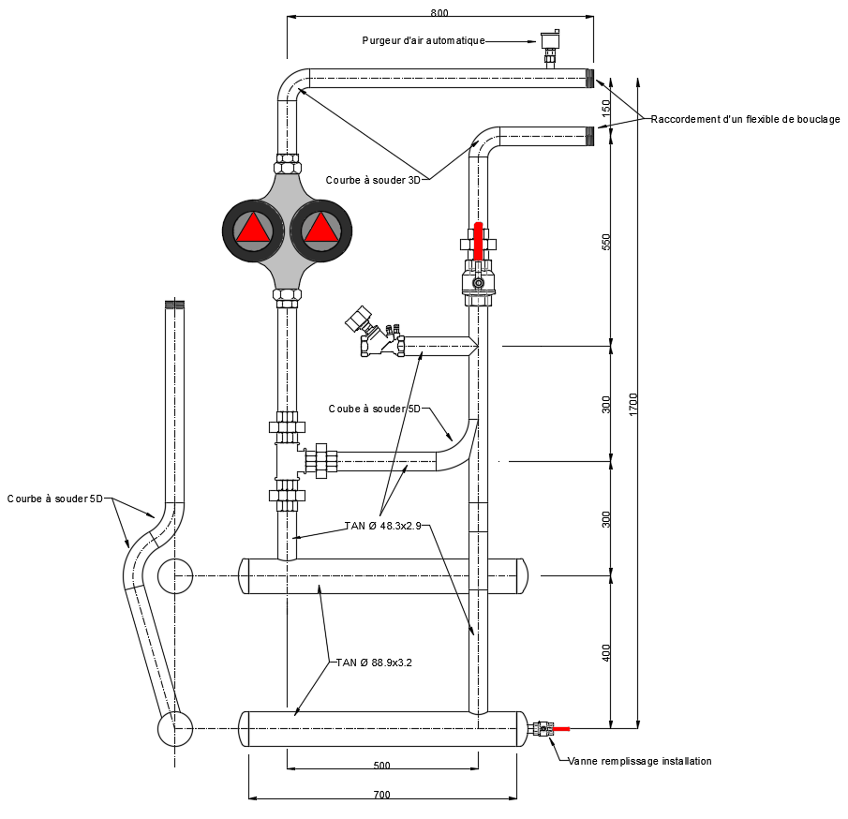
Description du contexte :
Vous êtes installateur en chauffage, climatisation, et énergies renouvelables pour l’entreprise Lomouille et vous êtes en charge avec votre équipe de la réalisation de la chaufferie d’un lycée.
Problématique de réalisation
Description de la problématique : Vous devez réaliser une partie des circuits de chauffage de la chaufferie.

Cibler les tâches visées par la problématique  (Exemples de situations de travail issues du référentiel) | Compétences et indicateurs d’évaluation associés
☒ A2T1 : Réceptionner et vérifier la livraison  - Organiser son poste de travail et la zone d’intervention et l’intervention.  - Vérifier à partir d’un bon de livraison, établi en amont de l’épreuve, que les matériels et les matériaux fournis sont conformes.  - Stocker correctement le matériel et les matériaux dans l’espace dédié.  ☒ A2T2 : Implanter les appareils et les accessoires  - Mettre en place les mesures de protection (EPI).  - Tracer l’ensemble de la maquette à réaliser.  - Fixer les supports de fixation. | ☒ C4.1 Organiser son poste de travail et la zone d’intervention  - Le poste de travail est approvisionné en matériels et outillages avec méthode  - Le lieu d’activité est restitué quotidiennement conformément aux règles d’hygiène et de sécurité  ☒ C5.1 Vérifier la conformité de la livraison  - Les caractéristiques techniques sont vérifiées  - Les quantités sont contrôlées  - Les éventuelles anomalies sont consignées  ☒ C4.2 Sécuriser le poste de travail et la zone d’intervention  - Les règles de santé et de sécurité au travail sont respectées  - Les contraintes propres au poste de travail et à la zone d’intervention y compris environnementales sont prises en compte  - Les équipements spécifiques sont certifiés  ☒ C4.3 Organiser l’intervention  - Les activités sont organisées de manière chronologique et méthodique  ☒ C5.2 Stocker les matériels et matériaux  - Les accès et les circulations sont préservés  - Les conditions de stockage données sont respectées  - Les principes de la prévention des risques liés à l’activité physique (PRAP) sont appliqués  ☒ C6.1 Implanter les matériels et les supports  - L’implantation des appareils et supports est conforme aux consignes de la hiérarchie, aux prescriptions techniques règlementaires et aux normes en vigueur  - Les fixations sont adaptées à la nature de la paroi, aux charges et aux prescriptions du fabricant
☒ A2T3 : Réaliser les réseaux fluidiques  - Réaliser l’épure du dessautage.  - Etablir un mode opératoire du façonnage de l’ensemble de la maquette.  - Réaliser le façonnage des réseaux. | ☒ C6.2 Réaliser les réseaux fluidiques  - Les réseaux sont façonnés, posés et raccordés conformément aux consignes de la hiérarchie, aux prescriptions techniques règlementaires et aux normes en vigueur
☒ A2T4 : Câbler, raccorder les équipements électriques  - Réaliser le câblage électrique du circulateur à partir d’un plan depuis une armoire, un régulateur, etc. … | ☒ C6.3 Réaliser les câblages électriques  - Le matériel électrique est câblé et raccordé conformément aux consignes de la hiérarchie et aux prescriptions techniques règlementaires et aux normes en vigueur  - Le travail est soigné, le niveau de qualité attendu est atteint  - Les règles de sécurité sont respectées
☒ A2T5 : Agir de manière éco-responsable  - Nettoyer régulièrement la zone de travail.  - Gérer les énergies utilisées pour le façonnage des réseaux.  - Gérer le stock des matières premières. | ☒ C6.4 Adopter une attitude écoresponsable  - Les déchets sont triés et évacués de manière sélective conformément à la règlementation et aux normes en vigueur  - Le consommable est utilisé sans gaspillage  ☒ C12.1 Expliquer l’état d’avancement des opérations, leurs contraintes et leurs difficultés  - L’état d’avancement des opérations est clairement décrit  - Les contraintes et les difficultés sont identifiées

Baccalauréat professionnel Installateur en Chauffage, Climatisation et Énergies Renouvelables |  |  | non évaluée | Niveaux de maîtrise |  |  |  | Poids de la compétence
Nom : |  | E31 : Réalisation et mise en service de l'installation |  | non maîtrisées | insuffisamment maîtrisées | maîtrisées | bien maîtrisées
Prénom : |  | Grille d'évaluation pour les candidats inscrits en mode PONCTUEL
Compétences évaluées |  | Indicateurs de performance |  | 1 | 2 | 3 | 4
E31.a : Réalisation d'une installation
C4 : Organiser et sécuriser son intervention |  |  | 10%
Organiser son poste de travail et la zone d’intervention |  | Les spécificités du chantier sont prises en compte Les anomalies techniques sont repérées et signalées Le poste de travail est approvisionné en matériels et outillages avec méthode Le lieu d'activité est restitué quotidiennement conformément aux règles d'hygiène et de sécurité |  |  |  |  |  | 25%
Sécuriser le poste de travail et la zone d’intervention |  | Les règles de santé et de sécurité au travail sont respectées Les contraintes propres au poste de travail et à la zone d'intervention y compris environnementales sont prises en compte Les équipements spécifiques sont certifiés |  |  |  |  |  | 25%
Organiser l’intervention |  | Les activités sont organisées de manière chronologique et méthodique Les activités sont (ré)organisées en fonction des aléas (techniques, organisationnels, …) |  |  |  |  |  | 50%
C5 : Réceptionner les approvisionnements |  |  | 10%
Vérifier la conformité de la livraison |  | Les caractéristiques techniques sont vérifiées  Les quantités sont contrôlées  Les éventuelles anomalies sont consignées  Les bons de livraison, bons de garantie et notices techniques sont recueillis |  |  |  |  |  | 50%
Stocker les matériels et matériaux |  | Les accès et les circulations sont préservés  Les conditions de stockage données sont respectées  Les principes de la prévention des risques liés à l’activité physique (PRAP) sont appliqués  Les matériels de manutention sont utilisés |  |  |  |  |  | 50%
C6 : Réaliser une installation en adoptant une attitude écoresponsable |  |  | 70%
Implanter les matériels et les supports |  | L’implantation des appareils et supports est conforme aux consignes de la hiérarchie, aux prescriptions techniques, règlementaires et aux normes en vigueur  Les fixations sont adaptées à la nature de la paroi, aux charges et aux prescriptions du fabricant |  |  |  |  |  | 10%
Réaliser les réseaux fluidiques |  | Les réseaux sont façonnés, posés et raccordés conformément aux consignes de la hiérarchie, aux prescriptions techniques, règlementaires et aux normes en vigueur Le travail est soigné, le niveau de qualité attendu est atteint. Les règles de sécurité sont respectées |  |  |  |  |  | 60%
Réaliser les câblages électriques |  | Le matériel électrique est câblé et raccordé conformément aux consignes de la hiérarchie et aux prescriptions techniques, règlementaires et aux normes en vigueur  Le travail est soigné, le niveau de qualité attendu est atteint. Les règles de sécurité sont respectées |  |  |  |  |  | 20%
Adopter une attitude écoresponsable |  | Les déchets sont triés et évacués de manière sélective conformément à la règlementation et aux normes en vigueur  Le consommable est utilisé sans gaspillage |  |  |  |  |  | 10%
C12 : Communiquer, rendre compte de son intervention à l’écrit et/ou à l’oral |  |  | 10%
Expliquer l’état d’avancement des opérations, leurs contraintes et leurs difficultés |  | L’état d’avancement des opérations est clairement décrit  Les contraintes et les difficultés sont identifiées |  |  |  |  |  | 100%

